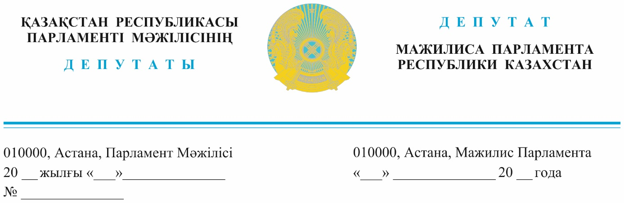

*2023 жылғы 15 мамырда жарияланды*

**Қазақстан Республикасы**

**Премьер-Министрінің орынбасары**

**А. С. Көлгіновке**

**ДЕПУТАТТЫҚ САУАЛ**

**Құрметті Алтай Сейдірұлы!**

Қазақстанда 2009 жылдан бастап қабылданған **«Дипломмен ауылға»** жобасы бүгінге дейін жүзеге асырылып келеді. Жобаның негізгі мақсаты – ауылдық елдi мекендерге жұмыс iстеуге және тұруға келген денсаулық сақтау, бiлiм беру, әлеуметтiк қамсыздандыру, мәдениет, спорт, агроөнеркәсіптік кешеніді мамандары мен ауылдық округ әкімдері аппараттарының мемлекеттік қызметшілеріне әлеуметтiк қолдау көрсету.

Жобаның шеңберінде келген маманға **100** (АЕК) айлық есептік көрсеткіште (**345** мың теңге) біржолғы көтерме жәрдемақы беріледі, Ал тұрғын үй сатып алу үшін жылдық **0,01 %** мөлшерiнде **15** жылға дейінгі мерзiмге **1 500** (АЕК) айлық есептік көрсеткіште (**5,2** млн. теңге) кредит түрінде әлеуметтік қолдау шаралары көзделген.

Алайда бұл бағдарламасының жүзеге асып жатқанына 14 жыл болды, мамандарға мұқ¬таж өңірлер көбеймесе, азайған жоқ. Өз міндеттемесін орындап, үш жыл ауылда жұмыс істеген мамандар тиісті мерзімі аяқталған соң жүгін буып-түйіп, қайтадан қалаға көшіп кетіп жатыр. Жылдар бойы бюджеттен қаржы құйылып келген бағдарлама неге міндетін мінсіз орындай алмай жатыр?

Көшкен жас мамандардың бағдарламадан айнып, қалаға қайтып кетуінің салмақты себебі - тұрғын үйді сатып алу қиындықтары және орталықтандырылған су мен жылудың жабдықталуының жоқтығы.

**Нәтижесі көптеген ауыл әлі күнге дейін тәжірибелі мұғалімсіз, білікті дәрігерсіз отыр.**

Мемлекеттен берілетін бір реттік 345 мың теңге неге жетеді!? Қазір азық-түліктің ауылдағы құны, қаладағы бағамен бірдей. Үйге деп берілетін 5 миллион теңгеге үй ал аласыз ба? Немес жобамен барған маман сол ауылда «квартирант» болып жүру керек пе?

**Осы орайда, Жалпыұлттық социал-демократиялық партиясы, ауылдық жерлерге барған мамандарға жағдай жасау мақсатында төмендегі ұсыныстарды ұсынады:**

1. Мамандарға берілетін бір реттік көтерме жәрдемақыны, әр отбасы мүшесіне яғни адам басына 150 (АЕК) айлық есептік көрсеткішке (520 мың теңгеге) дейін арттыру;
2. Ауылдар түгілі кейбір аудандардың өзінде «Дипломмен – ауылға» бағдарламасының критерийлеріне сәйкес келетін тұрғын үйлер жоқ. 70-ші жылдары салынған үйлер құлайын деп жатыр және тұруға қолайсыз. Сондықтан да жас мамандарға 5 млн теңгеге кредит бергеше жаңа үйлер салып беру немес тұрғын үй сатып алуға және салуға берілетін несие мөлшерін 3000 (АЕК) айлық есептік көрсеткішке (10 мил теңгеге) дейін ұлғайту. (Ауылдың елдімекендердің географиялық орналасқан жеріне байланысты.)
3. Бағдарлама аясында ауылдық жерлерге баратын мамандардың 70% жас отбасылар болғандықтан, міндетті еңбек өтілімін 3 жылдан, 5 жыл немес 7 жыл аралығына дейін ұзарту қажет.
4. Бағдарламаның ауқымын кеңейтіп, оған ауылдық аудандардың орталықтары болып табылатын моноқалалар мен шағын қалаларды енгізуді ұсынамыз.

**Жалпыұлттық социал -**

**демокартиялық партиясы**

**фракциясының мүшелері**

**Н. Сайлаубай**

**Н. Әуесбаев**

**А. Рақымжанов**

**А. Сағандықова**

**«Қазақстан Халық партиясы» К. Сейтжан**

**фракциясының мүшесі**

Орынд: Н. Ынтықбаева

Тел. 746842